Grupa II chłopców

02.12.2021 r.
wychowawca: Zbigniew Krzyżosiak
godz: 13:15 – 21:00

Ciemną nocą, przed północą
Rozdaje prezenty
Czy już wiecie, kto to taki?
To Mikołaj Święty!

Jeździ po świecie saniami
Do wszystkich okien puka
Gdy tylko rano oczy otworzysz
Prezentu przy łóżku poszukaj.
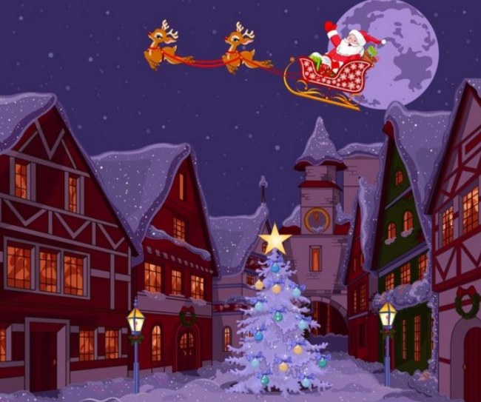

- Pokoloruj Mikołaja.

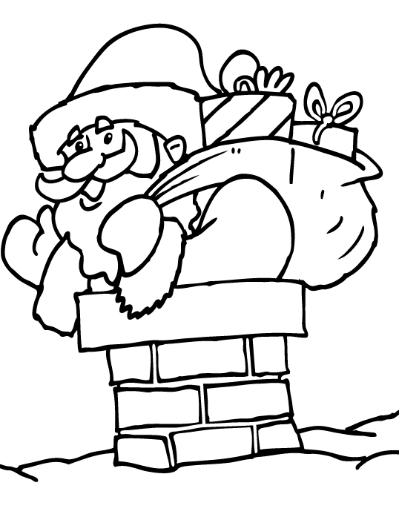
- Zamaluj na czerwono te litery, które potrzebne są do napisania wyrazu w ramce.

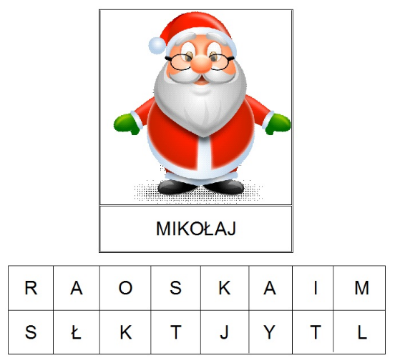

- Policz elementy w zbiorach.

